Жарко или холодно: как научиться одевать ребёнка по погоде?
Переживания заботливых родителей по поводу здоровья своих детей вполне понятны, но многие мамы слишком нервничают по поводу выбора подходящего гардероба для своего малыша. Он маленький, ему непременно холодно, он простудится и заболеет — вот основные тревоги матери. Противоречивые советы, которые сыплются со всех сторон, не успокаивают, а лишь подливают масла в огонь, так можно заработать настоящий материнский невроз, выражающийся в гиперопеке.
Существует простой и логичный способ справиться с этой проблемой раз и навсегда: нужно научиться понимать потребности своего ребёнка, избавиться от заблуждений и беспочвенных страхов. Это поможет избежать многих проблем, в том числе солидной части детских капризов, ведь не зря дети устраивают бунты при попытке натянуть на них третью кофточку и ещё одни колючие штаны с начёсом.

МАДОУ «Нижнетавдинский детский сад «Колосок»

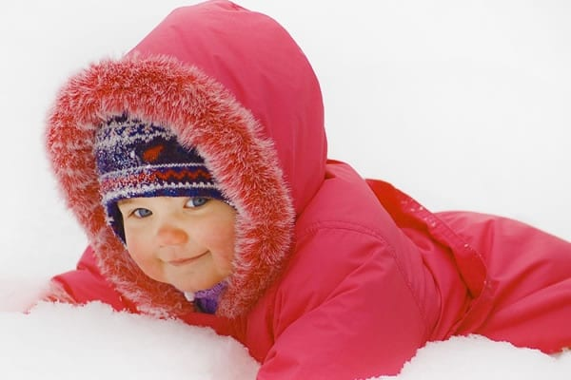

«Как правильно одевать ребёнка в зимний период»

Советы медицинских работников

2017 г.

Определения погодной температуры.
Все люди индивидуально чувствуют температуру воздуха, и это естественно: кому-то при 18 градусах тепла хорошо и комфортно, а кто-то уже ищет тёплый плед. Именно поэтому лучше сразу определиться с некими общими определениями погоды в зависимости от температуры.
21°С и выше: жарко, при этом часто добавляются такие факторы, как яркое солнце, а если температура забирается за 30°С, то это уже очень жарко. В городе такая высокая температура переносится тяжелее, чем на природе.
17°С — 20°С: тепло, это именно тот температурный промежуток, который называют зоной комфорта.
10°С — 16°С: прохладно, типичная температура для межсезонья.
0°С — 9°С: холодно, и это подтверждают санитарные врачи, недаром отопительный сезон начинается при трёхдневном удержании среднесуточной температуры у верхней границы этого промежутка.
до 0°С: мороз, и чем ниже температура, тем внимательнее стоит относиться к выбору одежды для ребёнка, не только из-за самого мороза, но и по причине резких перепадов температуры на улице и в помещении.
холодной, то лёгкий.

Доктор Комаровский — как одевать ребенка!

Популярный доктор Комаровский, дающий советы родителям, утверждает, что народная мудрость «ошпаренных меньше, чем обмороженных» неверна в корне, если речь идёт о детях. Проблема заключается в том, что взрослые судят по себе, и если ребёнок ещё не владеет навыками коммуникации, то ему может прийтись туго.
Не стоит путать понятия «тепло одеть» и «закутать по уши», достаточно будет дополнительной байковой кофточки, чтобы утеплить малыша, а толстый свитер только вызовет лишние капризы. Как правильно отмечает доктор Комаровский, терморегуляция ребёнка до года осуществляется больше через органы дыхания, чем через кожу, именно поэтому родителям бывает сложно определить, не замёрзло ли их чадо. Если появились сомнения, что ребёнку хорошо и комфортно, то можно добавить дополнительную пелёнку или одеяльце, кофточку, надеть на малыша носки.
Не лишним будет запомнить признаки переохлаждения или перегрева, это поможет понять, что с малышом не так.

Желаем Вам крепкого здоровья !!!

Напоминалочка!
